**齐盛贵金属日评—黄金上冲失败再次陷入整理，关注下方支撑**

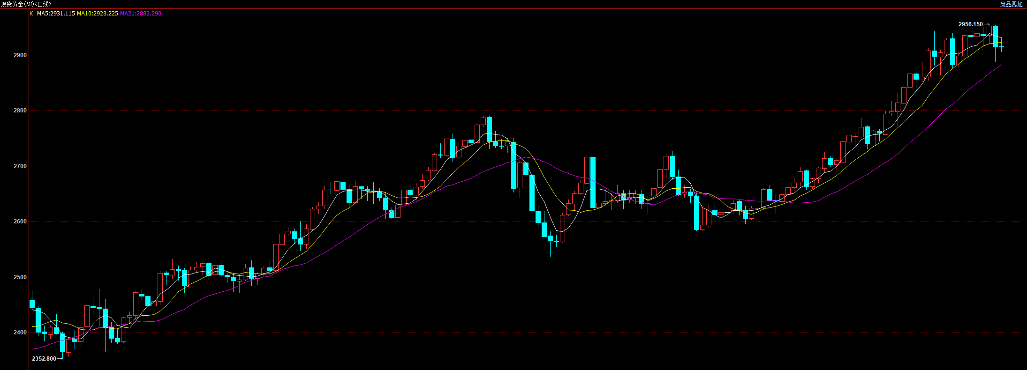

昨日黄金上冲失败，外盘黄金现货在2956止步，隔夜最低下探至2888，截至下午三点收盘收至2910，国内黄金期货收至679.42元/克，下跌1.09%，白银表现羸弱，国内白银期货收至7904，下跌1.58%。

目前基本面暂无重要消息，仅仅解读为短期利多出尽或者多头获利了结。截至目前，黄金以累计上涨2个月左右，最大涨幅超10%，期间缺乏有效回调，因此技术上存在回调需求。短线基本面重点关注周五核心PCE数据，目前预期值为2.6%，前值2.8%，若数据回落，会刺激降息情绪升温。

另外，美俄就俄乌冲突接近达成停火或对金银带来一定利空，但预计有限。我们认为，全球货币体系变革、美元信用弱化以及央行购金等逻辑为金银长期逻辑，且持续发酵。另外，上周美联储公布了会议纪要，透露出下一步要暂停缩表或者减少缩表规模，这也意味着货币政策边际宽松，对市场是利多的。辩证来看，由于缩表是在从市场抽取流动性，可能意味着未来美国的流动性会出现问题。流动性危机我们参考2020年3月年那次，美联储直接降息了100BP，然后从缩表转向阔表，金银是先走空再走多。

**我们认为美元信用弱化+央行购金等大逻辑未发生改变，短线会受到经济数据及关税等消息面影响。技术面，黄金有超涨之嫌，短线有回调需求，下方关注2880支撑。白银由于大宗商品需求疲软影响，表现相比黄金羸弱。**

**金银观点：黄金短线表现滞涨，关注下方2880支撑，并做好风险管理；白银相比黄金羸弱。**

**风险点：1.通胀超预期反弹；2.经济反弹；3.美联储货币政策收紧；4.流动性危机。**

免责声明

本报告内容形成采用的基础数据信息均来源于公开资料，我公司对这类信息的准确性和完整性不做任何保证，也不保证所包含的信息和报告中得出的结论及给出的建议不会发生任何变更。我们已力求报告内容的客观、公正，但文中的观点、结论和建议仅供参考。交易者据此做出的任何交易决策与本公司和作者无关，本公司不承担交易者对此作出交易决策而产生的任何风险，亦不对交易者作出此类交易决策做任何形式的担保。本报告版权为我公司所有，未经书面许可，任何机构和个人不得以任何形式对本报告全部或部分内容翻版、复制发布，如引用、刊发，须注明出处为山东齐盛期货有限公司，且不得对本报告进行有悖原意的引用、删节和修改。未经授权的侵权行为与我公司无关，我公司对侵权行为给公司造成的声誉、经济损失保留追诉权利。